黑龙江省国发软件问题反馈
1.省份地市名称：黑龙江省环保局
2.联 系 人： 杨德平 QQ：407803472
3.联系电话：18704652082
4.反馈时间：2019.4.9
5.平台登录网址：
http://10.142.2.73:8080/jointframe/app/AppMain!index.page
账号：xfxdd 密码：xfhb
6.平台问题描述：
“全国重点污染源自动监控传输有效率 http://10.87.10.31:2112/DataValidTransferRate_Num61/DataValidTransferRateExhibition.aspx”， 4月2日以后，显示黑龙江省各地市企业传输率特别低。
请贵公司帮助查找原因，解决此问题，谢谢！
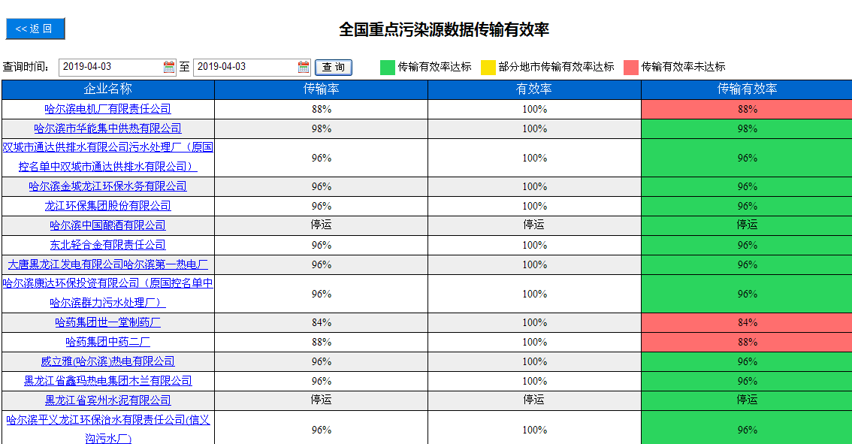
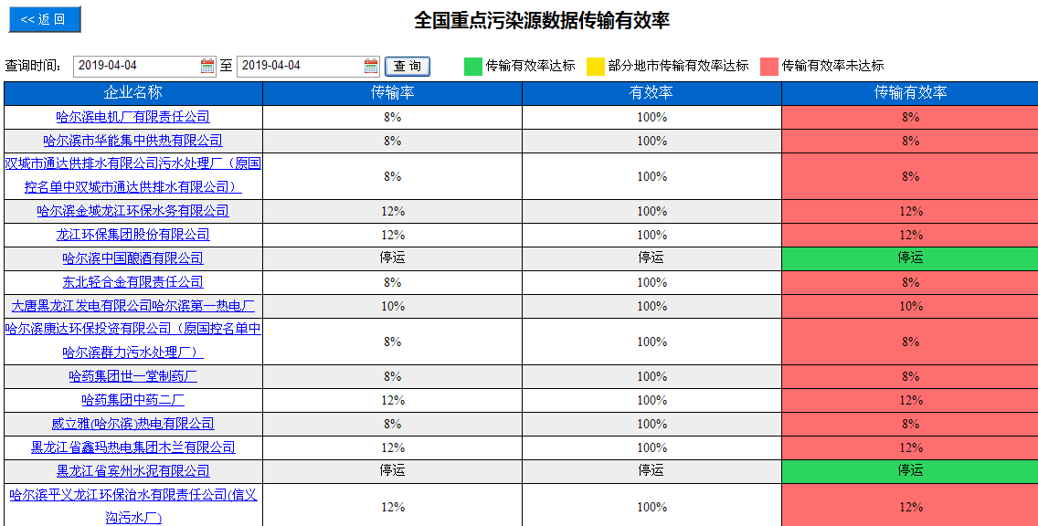
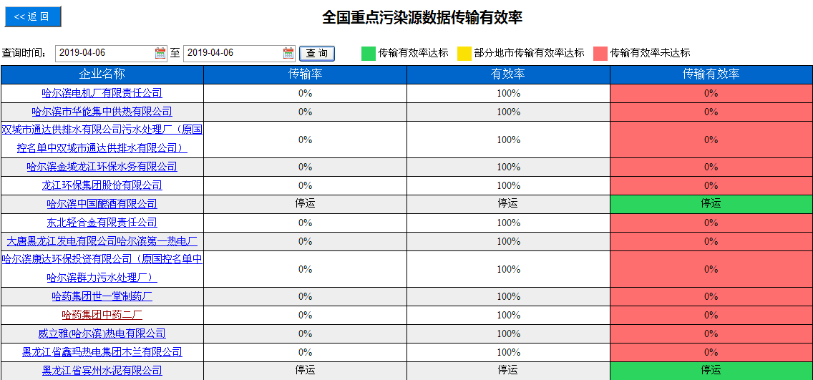
--------------------------------------------------
数据服务器IP：10.142.2.72
应用服务器IP：10.142.2.73
交换服务器IP：10.142.2.74
通讯服务器IP：10.142.2.75
服务器用户名：administrator
服务器密码：123qweA
数据库用户名：sa
数据库密码：123qweA

